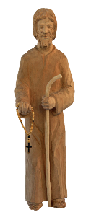
Rosario in tutta la Svizzera
(Rosary around Switzerland)

Prega per la Svizzera e per il mondo
domenica 6 ottobre 2024 14:30
(con benedizioni papali, CVS ed episcopali)

Nome del luogo di preghiera: Chiesa di St. Holy
Posizione: qualunque via 00, Lugano 6900
Referente: Heidi Bernasconi
Cellulare/email: 076 622 2019 / Heidi@bluewin.ch

Per maggiori informazioni riguardo questo giorno vai a www.prayschwiiz.ch.

Il Rosario è l'arma per questi tempi." San Padre Pio

